臺北市都市計畫委員會第638次委員會議紀錄
時間：中華民國101年9月27日（星期四）上午9時
地點：市政大樓8樓西南區本會委員會議室
主席：陳兼主任委員威仁 彙整：陳福隆
出席委員：(詳簽到表)
列席單位人員：(詳簽到表)
壹、確認上(637)次委員會議紀錄無修正事項，予以確定。
貳、報告事項
案名：市府公告「臺北市老舊中低層建築社區辦理都市更新擴大協助專案計畫行動計畫一：以都市計畫專案變更方式協助更新計畫」案，修訂本市整建住宅更新地區適用容積增額獎勵之規定，報請 公鑒。
報告單位：臺北市都市更新處
說明：
- 本市整建住宅之更新地區共計22處，其中建築戶數約有1萬9百餘戶，為供安置之用，其每戶平均約僅8坪至12坪（含公設面積）不等，以滿足安置戶數需求；而整宅戶數眾多，若缺乏實施者整合，將不易達都市更新法定同意門檻，故本府於99年1月13日公告「指定臺北市整建住宅為策略性再開發地區」範圍，同意容積獎勵得申請至2倍為上限，並不受本市都市更新自治條例第11條最小建築單元面積限制、第20條經主管機關核定後得依原建蔽率及都市更新建築容積獎勵辦法規定之獎勵上限辦理，於財務面則自91年陸續編列相關經費挹注整宅更新地區，協助重建。
- 雖市府已從政策、法規、財務面予以協助，惟整宅更新地區於興辦都市更新事業時，仍因產權複雜未清、戶數眾多整合不易，部分住戶無力負擔都市更新重建經費，及違建問題致更新後實際面積縮減等，顯示整宅更新地區都市更新事業實務推動上仍有其困難。
- 有關前述市府公告之「指定臺北市整建住宅為策略性再開發地區案」，同意容積獎勵得申請至法定容積2倍為上限。惟依都市更新建築容積獎勵辦法第13條、第15條規定，實施者於指定為策略性再開發地區申請獲准容積獎勵，更新後需集中留設公共開放空間達基地面積50％以上，及容積獎勵扣除成本之收益需捐贈當地主管機關設立之更新基金（捐贈比例以40％為上限，由主管機關視地區特性訂定）；然因整宅地區現有容積高於法定容積，且各戶持分土地面積過小，故所有權人依獎勵上限2倍之法定容積自行出資更新後，多數均無法達到本市平均居住水準之目的；因此，更新後倘再依法回饋，恐降低整宅地區更新後現住戶分回居住面積，是以策略性再開發地區所訂相關容積獎勵回饋規定，勢將影響整宅地區之更新辦理誘因，自99年公告迄今亦無適用策略性再發展地區之申請案。
- 另本府於99年8月2日公告「臺北市老舊中低層建築社區辦理都市更新擴大協助專案計畫行動計畫一：以都市計畫專案變更方式協助更新計畫」案，係就本市老舊社區之四、五層建築因更新後可分回房地使用坪數較更新前少，透過專案之增額容積獎勵，以更新後總容積上限不超過各該建築基地2倍法定容積為限，以協助老舊四五層樓社區推動更新；其中也針對本市整建住宅更新地區予以協助，凡為本市整建住宅更新地區不受專案計畫之更新單元規模或四、五層比例限制，即可申請本專案計畫；於增額容積獎勵原則另有「迫切更新協助原則」之獎勵，該項增額容積獎勵最高可申請達法定容積之50%；並續於100年9月20日修訂公告，除增訂增額容積獎勵審議原則，並修訂開發強度限制，倘總開發強度已滿足更新前後室內面積達一坪換一坪者，就算未達專案開發強度2倍法定容積上限，亦將不得再額外給予獎勵容積。
- 惟實務上，整建住宅更新地區室內面積較小，多數均未達本市規定之當地居住樓地板面積水準（93.9平方公尺，約為28.4坪），若僅依都市更新建築容積獎勵辦法規定之獎勵上限辦理（法定容積之1.5倍），仍有部分更新後建築居住單元面積低於當地居住樓地板面積水準之問題；又如目前刻申請本專案計畫之整宅都市更新案，其更新前居住室內面積約在3坪~10坪不等，在達更新後法定容積1.5倍下，便已滿足「更新前後室內面積達一坪換一坪」，無法適用本專案計畫；即便再以法定容積2倍上限試算，更新後之建築居住單元面積約為15~29坪，仍有部分低於本市當地居住樓地板面積水準，也影響更新後之居住生活品質。
- 另囿於本市整宅更新地區更新前產權繁多且複雜，而更新後居住室內面積亦有未達本市規定當地居住水準之情形，為能設計合理居住建築單元以滿足所有權人之現地分配，除依都市更新建築容積獎勵辦法規定之獎勵上限辦理外，若透過本專案計畫之增額容積獎勵之申請，即可能協助整宅更新地區達法定容積2倍上限，藉以提升整宅更新後之居住面積水準達到合適之居住規模；惟本專案計畫於100年9月20日增修增額容積獎例之相關規定「公共設施補充原則」、「適當規模住宅誘導原則」、「環境貢獻度原則」須占本專案獎勵申請增額容積額度二分之一以上之規定，始可再核給「既有容積保障原則」、「迫切更新協助原則」之增額容積獎勵；然整宅地區恐因原建蔽率設計、或基地環境條件特殊影響，無法申請前三項獎勵達二分之一以上，使整宅亦不易爭取「既有容積保障原則」、「迫切更新協助原則」之獎勵。
- 綜上整宅課題，使得整宅更新地區更新後相較一般更新案無法顯著提升居住室內面積達當地居住面積水準；目前整建住宅申請專案獎勵面臨之問題，於「推動臺北市都市再生方案」專案簡報第36次會議決議朝專案協助，爰此，擬就本市整建住宅修訂專案計畫公告內容，建議修訂文字說明如下：
（一）「三、開發強度」增訂規定『(三)本市整建住宅之都市更新事業，得申請增額容積獎勵達2倍法定容積為上限，不受前述更新前後室內面積達一坪換一坪者，將不再額外給予獎勵容積之限制。』
（二）「六、專案獎勵容積審查評定原則」增訂『(四)本市整建住宅之都市更新事業，得優先核給「既有容積保障原則」、「迫切更新協助原則」獎勵容積，惟應至少申請「公共設施補充原則」、「適當規模住宅誘導原則」、「環境貢獻度原則」其中一項，不受前述該參項申請獎勵額度須占本專案獎勵申請增額容積額度二分之一以上之原則。』
- 本市整建住宅更新地區目前已有10處進入事業概要，或事業計畫與權利變換計畫階段，惟仍有12處尚在整合當中，鑑於本府持續鼓勵並協助推動整建住宅更新地區加速辦理都市更新之方向及本市整宅議題之特殊性、獨特性，除本府99年1月13日「指定臺北市整建住宅為策略性再開發地區」範圍，容積獎勵得申請至法定容積之2倍上限，以及進行中之提供整宅更新地區規劃經費補助、都市更新基金融資借貸之方式提供整宅初期工程及建築師監造費用等補助政策外，另擬藉由本專案計畫之增額容積獎勵規定，配合都市更新建築容積獎勵辦法規定之獎勵上限，協助整宅都市更新地區可達2倍法定容積上限，藉以幫助整宅更新地區之所有權人可於現地分回合適之居住建築單元，同時解決整宅面臨居住環境寙陋與生活品質低落等問題。
決議：本案洽悉備查。

參、審議事項
審議事項 一
案名：修訂臺北市內湖區蘆洲里附近工業區細部計畫案內市地重劃B區山坡地管制範圍案
案情概要說明：
一、計畫位置：
本計畫範圍位於本市內湖區安康路、安康路228 巷、潭美街、及安康路106 巷所圍街廓，即蘆洲里工業區內屬市地重劃開發之地區。
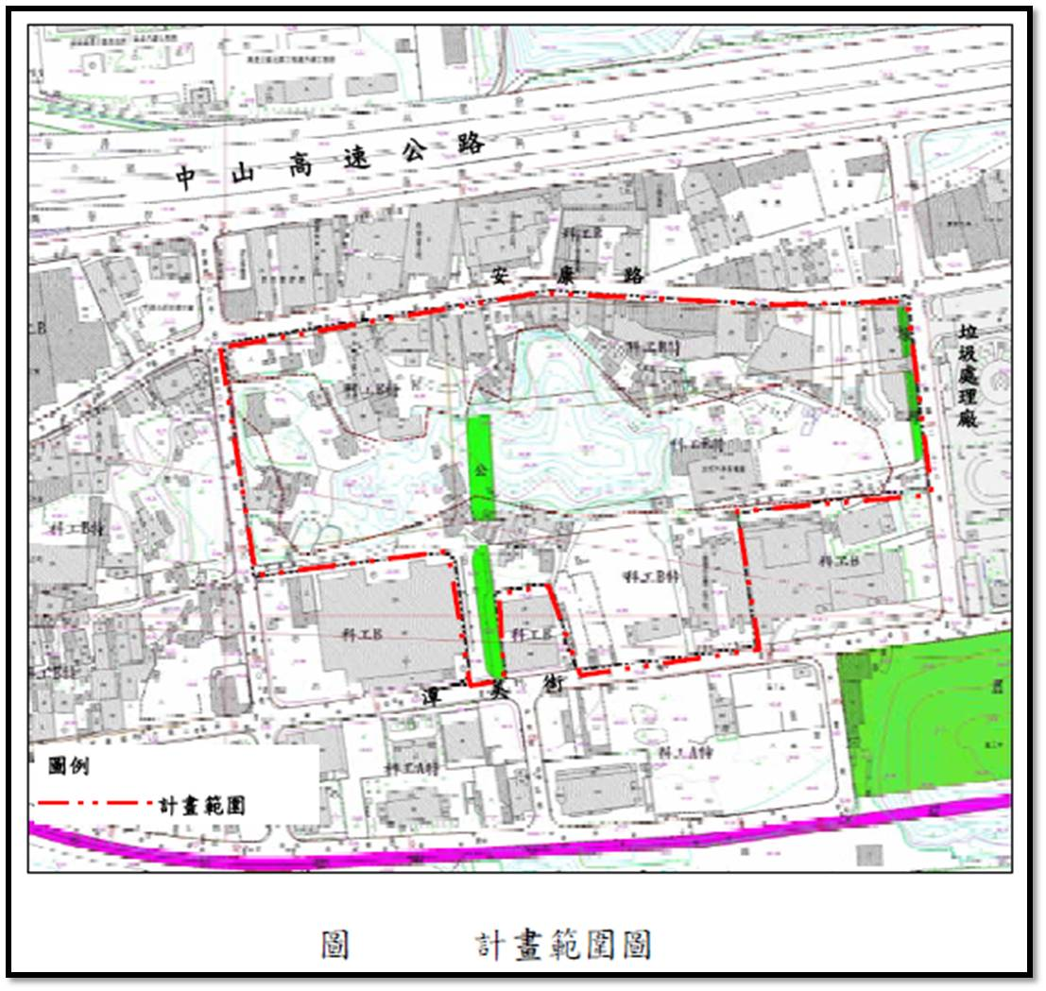

二、計畫緣起：
(一) 市府為解決內湖蘆洲里附近工業區長期以來土地使用效益不彰、更新開發速度緩慢導致環境品質低落等課題，並因應本市整體產業環境變遷，傳統產業式微，前於100年8月29日公告實施「變更臺北市內湖區蘆洲里附近工業區細部計畫案」在案；案內以整體規劃及市地重劃方式調整適宜街廓規模，並提供公共設施用地及開放空間。
(二) 蘆洲里工業區內原屬適用本市山坡地開發建築要點範圍地區（即78.12.7「修訂內湖區葫洲里附近工業區細部計畫(第2 次通盤檢討)案」，詳下圖），其中位於100.8.29公告之市地重劃地區（案內市地重劃B區，使用分區為「科技工業區B區特」），因該市地重劃範圍大部分土地皆為土地利用潛力高及很高地區，且無環境敏感地；部分有高程土地坡度雖超過30％，惟其面積僅佔全區24％，且緊鄰已開發建築地區，周邊皆為平地。考量前開有高程土地非屬山系之支脈，且範圍並不連續，故『應無環境安全之顧慮』，基於現況使用情形及未來整體開發效益，故檢討調整山坡地開發建築要點適用範圍。
(三) 惟於100年8月29日公告實施之計畫內並未詳細載明山坡地開發建築管制範圍調整情形，造成法令適用上之疑義。基於該市地重劃範圍係經本市都委會審議通過，考量計畫原意，爰依都市計畫法第27條第1項第4款規定，辦理本計畫案，詳細規範山坡地開發建築要點管制範圍，以補充原計畫案內容使之完備。
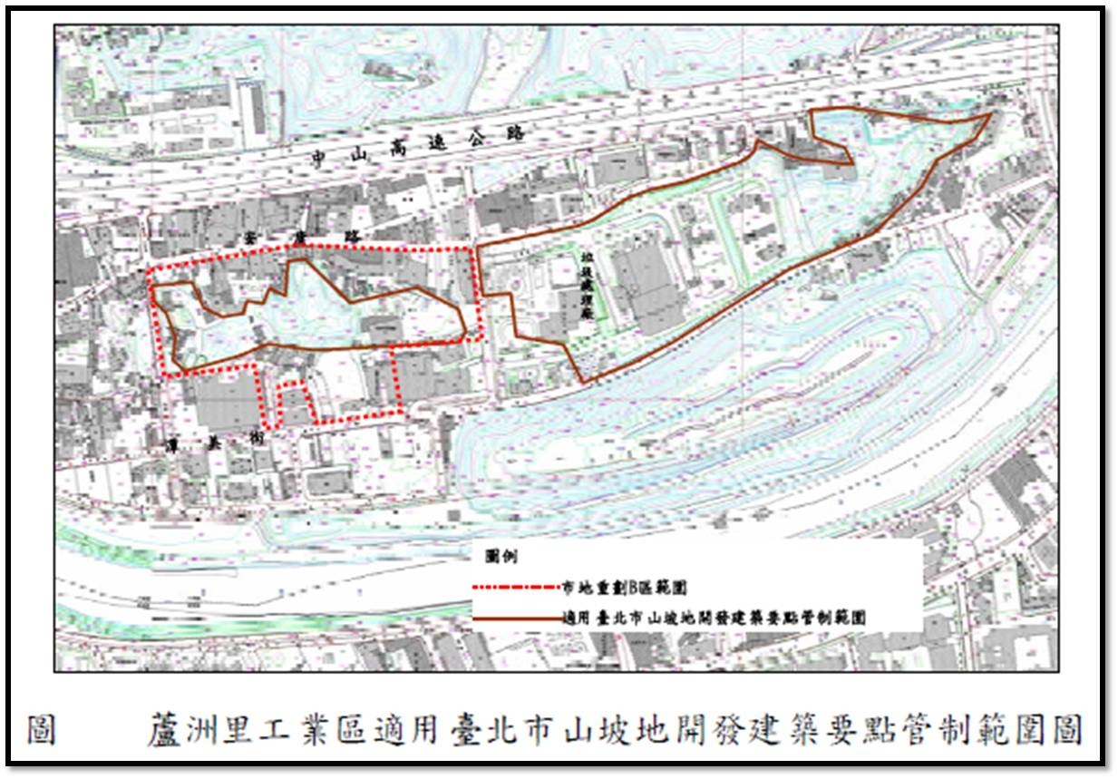
三、修訂計畫內容：
蘆洲里附近工業區內原屬適用「臺北市山坡地開發建築要點」管制地區，其中屬「科技工業區B 區（特）」地區，因大部分土地皆為土地利用潛力高及很高地區，且無環境敏感地，基於現況使用情形及未來整體開發效益，取消原山開管制範圍。
四、本案係市府101年7月3日府都規字第10131756203號函送到會，101年7月4日起公開展覽30天。
五、公民或團體所提意見：1件(詳公民或團體意見綜理表)。
六、辦理單位：臺北市政府。
七、法令依據：都市計畫法第27條第1項第4款。
決議：
本案退請市府予以釐清並研議以下議題後再議：
- 解除山坡地開發建築要點適用範圍，市府宜有通盤性處理原則與規範，俾免滋生未來全市山限區範圍管制之困擾。
- 有關山限區管制範圍之調整，宜就範圍內山坡地使用現況、坡度分析、環境地質等資料評估災害潛感與安全性之外，並加入流域、逕流量之概念及其數據予以綜合考量；另本案以市地重劃方式開發，可否以調整規劃設計與配地方式等調和山限區管制規定？請併同提出分析。

審議事項 二
案名：變更臺北市松山區民生段42地號26筆土地住宅用地為住宅用地（特）細部計畫案
案情概要說明：
- 計畫範圍：位於民生新社區特定專用區新東街及新東街31巷交口西北側，計畫面積5,838平方公尺。
- 計畫緣起與目的：
本計畫區內為年期逾40年之四、五樓鋼筋混凝土造建築物，本計畫區經本府於96年7月18日公告劃定為更新單元，依「徵求參與『促進都市再生2010年臺北好好看』開發計畫」提出都市計畫變更，經審議後於99年3月15日公告，惟該計畫內容業明訂適用之開發期程，因辦理時間已屆仍無法整合，故依該計畫書規定於101年7月25日公告回復原都市計畫。
本更新單元經檢討符合「臺北市老舊中低層建築社區辦理都市更新擴大協助專案計畫『行動計畫一：以都市計畫專案變更方式協助更新重建』」之條件：1.本更新單元為都市計畫之住宅區；2.本更新單元規模達一完整街廓、面積為5,838平方公尺；3.本更新單元內含四、五層樓建築基地面積為5,429平方公尺；4.本更新單元為完整街廓。
- 原都市計畫及土地使用現況
- 原都市計畫
本案屬「修訂撫遠街、延壽街、敦化北路、松山機場南側（民生東路新社區）特定專用區細部計畫（第二次通盤檢討）案」計畫範圍內，使用分區為住宅用地，建蔽率50％，容積率200％。
- 土地使用現況
計畫區內共有15棟合法建築物，1棟為6層樓、1棟為5層樓，其餘13棟則為4層樓建築物，除1樓做一般零售等商業使用，其餘大部分皆作住宅使用，土地權屬均為私有。
- 變更細部計畫內容：
（一）變更土地使用分區
位置 | 原計畫 | 新計畫 | 面積（㎡） | 變更理由
民生新社區特定專用區新東街及新東街31巷交口西北側 | 住宅用地 | 住宅用地(特) | 5,838 | 配合「修訂臺北市老舊中低層建築社區辦理都市更新擴大協助專案計畫」，變更原計畫內容。
（二）土地使用分區管制
1.使用強度
使用分區 | 原計畫 | 新計畫
住宅用地（特） | 建蔽率50%  容積率200% | 建蔽率50%  容積率200%
2.使用管制
本計畫之使用應依「修訂撫遠街、延壽街、敦化北路、松山機場南側（民生東路新社區）特定專用區細部計畫（第二次通盤檢討）案說明書內『臺北市民生東路新社區特定專用區建築管理管制要點』條文案」之規定辦理。
3.本計畫區得適用100年9月20日公告之「修訂臺北市老舊中低層建築社區辦理都市更新擴大協助專案計畫」之容積獎勵。本計畫區總容積上限不得超過建築基地2倍法定容積。
4.本計畫區獎勵容積核給額度，依本市都市設計及土地使用開發許可審議委員會及都市更新及爭議處理審議會審議結果辦理。
- 全案係市府101年8月9日府都規字第10133623000號公告公開展覽並函送到會。
- 公民或團體所提意見：計3件。
- 申請單位：臺北市都市更新處。
- 辦理單位：臺北市政府。
- 法令依據：都市計畫法第27 條第1 項第4 款。
決議：
- 本案除計畫書第18頁第四點「社區活動延續」之第（一）項之文字，依「台北市民生東路新社區特定專用區建築管理管制要點」規定應予刪除外，其餘依市府所送計畫書、圖通過。
- 因「臺北市老舊中低層建築社區辦理都市更新擴大協助專案計畫」，僅就申請容積獎勵予以核定，不涉及原都市計畫使用性質規定之變更，民眾陳情希放寬商業使用之意見需就民生東路新社區整體考量，故請都市發展局儘速依本會第626次委員會議附帶決議（略以）「為維持民生東路社區既有之地區特性及都市紋理，請市府都市發展局…針對該區的整體更新計畫研擬出指導性都市設計管制原則提會報告」辦理，俾供後續申請案之依循。
- 公民或團體所提意見審決如後附綜理表。。
臺北市都市計畫委員會公民或團體所提意見綜理表
案名 | 變更臺北市松山區民生段42地號26筆土地住宅用地為住宅用地（特）細部計畫案
編號 | 1 |  | 陳情人 | 王虹
陳情理由 | 建議位置：松山區民生段42-18地號（松山區民生東路五段177巷4-2號3樓）  反對本案都更。  一、本次公告公開展覽訊息未知會所有住戶。  二、目前房屋使用狀況良好，不須都更，民生社區保持單純安靜（人少）最佳居住環境。  三、「誠美建設」無都更案經驗，計劃步驟混亂，無公信力。  四、時機點不好，「文林苑事件」建商炒作都更的作法，令人生厭，應暫停都更。
建議辦法 | 一、建立具公信力的機構，辦理都更。  二、爾後都更計畫核定後在權利變換之前（即尚未同意分配條件前）住戶條件談不攏或時間過長都可退出。  三、在取得住戶同意書時，必須出具權利價值變更計畫，讓住戶充分了解都更後的權益。  四、單一房屋住戶參與都更，應比照首次購屋條件辦理低率貸款，供其裝潢等。
第635次委員會決議 | 所提意見非涉本次計畫變更緣由，錄請市府納入後續辦理都市更新作業參考。
委員會決議 | - 本案修正後通過。  - 至於攸關後續都更建議意見、同意書及權益變換等事宜，移請市府都市更新處協助辦理。
編號 | 2 | 陳情人 |  |  | 劉金鑾
陳情理由 | 1．實施者的設計圖說送到市政府後，市政府都發局是否都可片面的修改？台北市有多少的6m巷有商業行為，為何民生社區不行？  2．本案當初好好看系列－原始的細部計畫，南側（新東街 31巷）一～二樓是同意可以作店鋪使用的，因為這樣的設計地主們跟建商簽了約，可是現在老舊公寓更新專案的公展，市政府卻告訢我們一樓不可以作店鋪使用了，這樣叫我們怎麼辦？希望這個部分市政府能放寬使用。  3．原本的設計圖是經過住戶多次會議討論出來的，南側沿街店鋪可以營造一個還不錯的氛圍，它是可以相當多類型的商業行為，像咖啡店或輕食類的餐廳或便利商店，沙龍…等，有優質的商店進駐社區，對新東街31巷而言是正面的，為何不能放寬店鋪使用？僅東側新東街能留設對店鋪商業面的延展性較低。  4．我們這塊地是個相當完整且適合做都更的地方，有多少住戶期盼改建，市政府至少給我們一個明確的答案，對市民也有個交待。
建議辦法
委員會決議 | - 本案除計畫書第18頁第四點「社區活動延續」之第（一）項之文字，依「台北市民生東路新社區特定專用區建築管理管制要點」規定，應予刪除外，其餘依市府所送計畫書、圖通過。  - 因「臺北市老舊中低層建築社區辦理都市更新擴大協助專案計畫」，僅就申請容積獎勵予以核定，不涉及原都市計畫使用性質規定之變更，民眾陳情希放寬商業使用之意見需就民生東路新社區整體考量，故請都市發展局盡速依本會第626次委員會議附帶決議（略以）「為維持民生東路社區既有之地區特性及都市紋理，請市府都市發展局…針對該區的整體更新計畫研擬出指導性都市設計管制原則提會報告」辦理，俾供後續申請案之依循。
編號 | 3 | 陳情人 |  |  | 邱張冠、翁明純、僑誼實業股份有限公司張群飛等3人
陳情理由 | 本案原本是臺北好好看系列一的都市更新案，在當時為促進地區基地與郵局間之活動延續，同時塑造地區休閒、居住等空間與使用氛圍，因此在當年臺北市都市計畫委員會即同意本案基地一、二樓（面臨新東街及新東街31巷）之可比照第三種商業區做為商業使用，鑑此，在當年都市計畫書內容即明訂「建築物之使用除比照『臺北市民生東路新社區特定專用區建築管制要點』住宅用地之使用外，地上一、二層得作第三種商業區之使用」。其後，都市更新實施者亦依這個原則規劃，並與住戶洽談都市更新整合。  其後，本案涉及複雜之整合工作，無法順利完成整合，故轉軌依老舊公寓更新專案繼續辦理都市更新，但都市發展局未便同意本次之變更細部計畫案比照前次變更案土地使用分區管制之「地上一、二層得作第三種商業區之使用」規定，這對於原有一樓住戶權益影響重大，原本住戶期待都市更新後可以回到原本的店面使用的希望落空，原本大家在這邊做生意、開公司都已經幾十年了，配合辦理都市更新後，變得生意也不能做、公司也不能開，對於已經同意更新的住戶實在不能接受，而對於那些還沒同意更新的住戶就更難說服他們參加都市更新。  希望 貴府考量都市更新整合不易及住戶對更新後能夠回復原有使用型態期待，在這次變更細部計畫內容中能有比照好好看系列一「地上一、二層得作第三種商業區之使用」的規定。
建議辦法
委員會決議 | 同編號2

審議事項 三
案名：變更臺北市大同區市府段一小段764-6 地號等74 筆土地第三種商業區、道路用地為第三種商業區（特）、道路用地細部計畫案
案情概要說明：
一、計畫緣起：
本計畫區位於南大同地區，鄰近交通樞紐臺北車站及臺北國道客運轉運站，附近均為商業區，計畫面積為2,656.19 平方公尺，並位於本府89 年06 月26 日劃定之更新地區（大同區建成國中（原市府舊址）附近更新地區）內，區內建物老舊窳陋，巷弄狹小且未與周邊路網有效連結，有辦理都市更新及計畫道路調整之需要，期望透過本計畫案帶動此區都市再生，提升環境品質與城市魅力。
因本計畫區屬「第三種商業區」，計畫面積達2,000平方公尺以上，區內四、五層樓「建築基地面積」達更新單元面積1/3 以上，且其南側街廓內毗鄰土地已前後於97年、99年取得建築執照，已無劃定都市更新單元之需要，故本案都市更新事業計畫實施者「常德建設股份有限公司」依本府100年9月20日公告「修訂臺北市老舊中低層建築社區辦理都市更新擴大協助專案計畫」，期爭取本專案相關容積獎勵以改善商、住及周邊環境品質外，另透過都市計畫變更原計畫區內4公尺計畫道路，合併為一完整基地，並改善周邊道路系統，爰依都市計畫法第27條第1項第4款規定，辦理本次都市計畫變更。
二、計畫位置：
本計畫位於臺北市大同區長安西路138巷3弄（4公尺）以南、華陰街71巷（6公尺）以西、華陰街（12公尺）以北、長安西路138 巷（4公尺）以東所圍之街廓。
三、基地規劃構想：
（一）本計畫區及其周邊地區為商業區，附近商業活動頻繁，且位於臺北車站特定專用區北邊，透過都市更新整體規劃，形塑並串聯地區商業活動人口便捷、舒適之步行或購物環境。
（二）配合周邊古蹟（如市定古蹟臺北市政府舊廈）通視需求，融合地區景觀，建構和諧建築立面與天際線，並透過建築量體、造型、外牆顏色及景觀設施等設計，期創造層次豐富之都市景觀。
（三）結合周邊既有之人行道或騎樓，透過都市更新之整體規劃，建構安全的人行、車行動線，提供便利、無障礙之步行環境；並以植栽景觀造型，形塑舒適的街道景色，柔和城市視覺，提升環境品質。
（四）開放空間集中留設，以增強火災的區隔性與災害避難通路的流暢性，以達都市防災效果。
（五）本計畫區未來開發將配合永續生態發展之概念整體規劃設計，朝綠建築設計方向規劃，創造有利於環境共生的建築環境。
四、變更內容：
（一）變更土地使用分區
本計畫區部分第三種商業區變更為道路用地；部分道路用地面積及部分第三種商業區面積變更為第三種商業區（特）。
（二）土地使用分區管制
1、本計畫第三種商業區（特）比照「臺北市土地使用分區管制自治條例」之第三種商業區，建蔽率為65%，容積率為560%，並應依臺北市土地使用分區管制自治條例第25 條規定辦理。
2、本計畫因街廓整併，致第三種商業區（特）之容積較原第三種商業區增加部分，依「臺北市土地使用分區管制自治條例」第80 條之2 規定辦理回饋。另本案申請各項容積獎勵之基準容積係依「都市計畫變更前之原基準容積」為核算基準。
3、本計畫「道路用地變更為第三種商業區(特)」面積較「第三種商業區變更為道路用地」面積增加部分，應依「臺北市土地使用分區管制自治條例」第80 條之2 規定辦理回饋。另本計畫原道路用地面積減少部分，改以規定西側人行道退縮6 公尺，衍生增加容積獎勵部分，亦應依「臺北市土地使用分區管制自治條例」第80條之2 規定辦理回饋。
4、本計畫區得適用100年9月20日公告之「修訂臺北市老舊中低層建築社區辦理都市更新擴大協助專案計畫」之容積獎勵。本計畫區總容積上限不得超過建築基地2倍法定容積。
5、本計畫區獎勵容積核給額度，依本市都市設計及土地使用開發許可審議委員會及都市更新及爭議處理審議會審議結果辦理。
6、本計畫區變更後西側原4公尺寬之「長安西路138巷」維持原4公尺寬計畫道路；北側原4公尺寬之「長安西路138巷3弄」變更為6公尺寬計畫道路，增加2公尺部分併原計畫道路供車行使用；東側原6公尺寬之「華陰街71巷」變更為8公尺寬計畫道路，增加2公尺部分供車行使用。
五、本案係市府101年8月23日府都規字第10133965703號函送到會，自101年8月24日起公開展覽30天。
六、申請單位：臺北市都市更新處。
七、辦理機關：臺北市政府。
八、法令依據：都市計畫法第27條第1項第4款。
九、公民或團體陳情意見：無。
決議：
一、同意本案得適用100年9月20日公告之「修訂臺北市老舊中低層建築社區辦理都市更新擴大協助專案計畫」地區。
二、本案計畫道路之變更，涉及都市計畫公共設施用地調整，原則不得低於原有公共設施服務水準，除變更作為道路外，所增加之商業區面積應優先做為公共開放空間供公眾使用，本項交由後續審議單位臺北市都市設計及土地使用開發許可審議委員會進行考量，惟調整後如仍有多餘之部分，再依「臺北市土地使用分區管制自治條例」第80條之2規定辦理回饋。
三、本案基地停車需求應予內部化處理，並納入計畫書之設計準則中予以規範。
四、本案計畫書請加註未來道路開闢完成後，其產權應於使用執照核發前，登記為臺北市所有。
五、計畫書第23頁「圖9」之圖例「4公尺人行道」、「6公尺人行道」及「3.64公尺騎樓或無遮簷人行道」，應配合計畫書第21頁「（五）人行空間設計規範」之說明，將文字修正為「4公尺無遮簷人行道」、「6公尺無遮簷人行道」及「3.64公尺以上騎樓或無遮簷人行道」。另基地南側所留設之騎樓或無遮簷人行道，應於計畫書第21頁中加註說明，未來應配合同街廓二側基地留設型式進行留設。

審議事項 四
案名： 劃定臺北市士林區海光段一小段248地號等18筆土地為更新地區
案情概要說明：
- 基地位置與面積：
- 本更新地區係位於士林區葫蘆街135巷、延平北路5段285巷、同段257巷4弄及同段257巷所圍街廓東南側，面積為2,544平方公尺。
- 本單新地區分為「重建單元」，含士林區海光段一小段248、253、256、257、258、259、259-1、260-1、261地號等9筆土地，面積為1,957平方公尺；「整建單元」，含同小段262、263、264、265、266、267、268、269、272地號等9筆土地，面積為587平方公尺。
- 辦理緣起：
- 本案由市府財政局主導與捷運工程局代辦都更極開發事宜，先行透過都市更新處協助劃定都市更新單元，並經都市計畫委員會審議通過後（本地區前於96.5.24已公告劃定為更新單元在案），再行公開評選委託都市更新事業機構實施都市更新事業。
- 惟經98.8.17內政部營建署函示都市更新條例第九條業明定經劃定應實施督更新之地區，各級主管機關得經公開評選程序委託都市更新事業，故前述說明三自行劃定更新單元之方式，無法適用其規定。
- 爰此，經99.5.27市府財政局召開研商會議決議，為促進公有土地有效運用及公部門帶動地區更新，故將原96.5.24市府公告「劃定臺北市士林區海光段一小段248地號等9筆土地為更新單元」撤銷，重新劃定更新地區並修訂計畫。
- 發展現況與權屬：
- 更新地區內主要為住宅使用，現況建物老舊窳陋，多為1、2樓磚造及鐵皮屋加蓋建物，屋齡已逾40年；
- 另區內東南側欲「整建單元」之私有土地，地上物有11棟3-4層樓鋼筋混泥土造建物，屋齡約30年，建物外觀良好。
- 其土地權屬市有佔63.56%，私有佔36.44%，建物權屬市有佔56.68%，私人佔43.32%。另市有建築物分屬市府警察局、公共運輸處之宿舍，多數皆已收回及同意領取補償金搬遷。
- 更新課題與實質再發展方式：
- 本更新地區現況人行步道及開放空間不足，消防逃生通道不佳，停車空間不足，公有土地眷舍阻礙地區發展與治安，公益性設施不足等。
- 更新計畫實施後，將可改善都市景觀、強化土地使用機能與防災安全、規劃永續發展及綠建築及配合綠帶及社區活動中心之優質住宅環境。
- 於東側計畫道路退縮2公尺補足8公尺，及留設4公尺以上無遮簷人行道，南側計畫道路亦考量消防救災留設2公尺以上無遮簷人行道。
- 設置地下停車空間解決停車空間不足，規劃地面層一樓層作為區民活動中心使用。
- 開發方式將採重建單元與整建單元方式辦理。
- 辦理單位：臺北市政府。
- 法令依據：都市計畫法第66條、都市更新條例第5、6、8條。
- 審議歷程：
- 本件係市府以99年10月14日府都新字第09931090100號函送到會。
- 經提100年2月25日本會第621次委員會議決議：「本案暫予保留。請市府更新處、捷運局應就本案劃定更新地區提送都委會審議之程序、市府徵選更新實施者辦理都市更新事業，以及市府推動本案之都市更新政策及其規劃內容、構想與後續開發方式、居民參與意願及其權益認知等議題予以確認清楚後，再提會審議，俾利後續更新順利推動。」
- 案經市府101年8月31日以府授都新字第10136504100號函檢送修正計畫書與補充說明資料過會，辦理提會續審事宜。
決議：
  - 考量案內屬「整建單元」之士林區海光段一小段262、263、264、265、266、267、268、269、272地號等9筆地號之土地及建物，依據市府居民意願調查資料所示參與意願極低，且該等地號範圍日後仍可依據臺北市都市更新自治條例規定申請自行劃定更新單元等因素，故本更新地區修正以士林區海光段一小段248、253、256、257、258、259、259-1、260-1、261地號等9筆土地為劃定範圍通過，並請配合修正案名與計畫書、圖內容。
  - 有關法令依據部分，請修正以都市更新條例第6條第1項第4款、與第8條提列。
  - 餘依都市更新處本次會議補充會議資料修正通過。
審議事項 五
案名：劃定臺北市中山區長春段一小段712-1地號等33筆土地為更新地區
案情概要說明：
一、本更新地區北臨遼寧街199巷、南臨遼寧街185巷、東臨南京東路3段223巷、西臨遼寧街185巷7弄，面積4,584平方公尺。
二、本更新單元為土地使用分區為第三種住宅區及道路用地，土地56.02％為市有、43.98％為私有，建物5.63％為公有、94.37％為私有。
三、本案範圍前經市府提出申請劃定更新單元，經本會審議通過並經市府於98年7月10日公告，原擬續由市府主導辦理都市更新開發事宜，惟經內政部98年8月17日函示（略以）：「都市更新條例第9條明定，經劃定應實施更新之地區，直轄市、縣（市） 主管機關得自行實施或經公開評選程序委託都市更新事業機構；土地及合法建築物所有權人自行劃定更新單元，申請實施都市更新事業者，非屬上開經主管機關劃定應實施更新之地區，自無本條例第9條之適用」。市府為求符合上開第9條規定之適用，爰擬重新依都市更新條例劃定本區為「更新地區」，同時撤銷原更新單元之公告。
四、本更新地區內東西橫貫一條8公尺計畫道路，本次所提實質再發展計畫，包括維持現行都市計畫內容，以及變更都市計畫內容（變更道路用地）。
五、本案市府100年1月18日以府都新字第09931759900號函送到會，經提本會100年3月25日第622次委員會審議決議：「本案依都市更新條例規定雖無需辦理公開展覽，但基於後續計畫之順利進行，仍宜事先與當地居民及相關權利關係人溝通，故本案請市府依都市更新條例第5條規定，完成居民意願調查後，再續提會審議」辦理。
六、市府業依決議，於100年9月14日邀請當地私有土地及合法建築物所有權人召開說明會，並完成居民意願調查。全案於101年9月7日以北市都新字第10131838700號函送補充資料到會，提請委員會續審。除補充說明居民意願調查辦理結果，另說明更新地區範圍內因地籍分割土地筆數變更為35筆土地，案名擬請併予變更為「劃定臺北市中山區長春段一小段712-1地號等35筆土地為更新地區」；另本計畫土地面積誤植為4,584平方公尺，擬一併修正為4,487平方公尺，併予修正相關權屬面積比例。
七、申請單位及辦理單位：臺北市政府。
八、法令依據：都市更新條例第6條第1項第4款、第8條。
九、公民或團體陳情意見：計1件，詳後附綜理表。
決議：
一、 本案更新地區劃定範圍照案通過，以下幾點內容並請納入本次所送計畫書、圖予以修正。
（一）同意計畫書實質再發展有關無遮簷人行道留設位置之構想，至於留設寬度則俟後續辦理都市更新時，由臺北市都市更新及爭議處理審議會再行審議。
（二）本案係申請劃定更新地區，無需於計畫書內提出都市計畫變更方案，後續如經評估後擬辦理都市計畫變更，再依都市計畫法定程序提出申請。至於取消8公尺計畫道路後各項公共設施用地總面積之檢討，屆時請依都市更新條例及其施行細則等相關規定辦理。
（三）請刪除計畫書內有關更新後市府分回房地將作為市有出租住宅等文字敘述，以保留計畫彈性。
（四）本案土地地號筆數、總面積及計畫案名，同意依市府本次所送補充資料予以修正。計畫書內有關各詳細地號之敘述文字，請一併修正。
二、本案公民或團體陳情意見，因陳情內容非屬本會審議本案之權責，轉請市府捷運局及更新處卓處。
臺北市都市計畫委員會 公民或團體陳情意見綜理表
案 名 | 劃定臺北市中山區長春段一小段712-1地號等33筆土地為更新地區
編 號 | 1 | 陳情人 | 李台安
陳情地點
陳情理由 | 1.本案已經本日622次會議通過，但需請都更處補送與私地主溝通記錄。  2.本人登記本次會議本案發言因會議緊迫，主席裁示提供書面意見。
建議辦法 | 本人意見如下，請參考採納：  （1）計畫書第7頁(二)策略第4項所列：市府分回房地限制為28坪以下，請改為與大部分改都更後可能分回之26至30坪，以維持全社區同質性。  （2）依過去經驗市有房產出租管理不善易造成市民抗拒，本案除硬體規劃，並請將管理計畫列入規劃。  （3）請將市府所有建物與私地主建物分離以方便管理。  （4）綠地與建物的配置請考慮為廢185巷7弄，但將建物置中，建物周圍為開放空間。  （5）本地段居民老年化嚴重,建物除為綠建築外，請將私地主住戶適當比例設計為老年住宅。
委員會  決議 | 陳情內容非屬本會審議本案之權責，轉請市府捷運局及更新處卓處。（本會業以100年3月28日北市畫會一字第10030015400號函轉陳情人建議予本案辦理機關臺北市政府捷運工程局，以及都市更新審議主管機關臺北市都市更新處，供該案後續規劃及審議參考，並副知陳情人）。

肆、散會（11：25）

